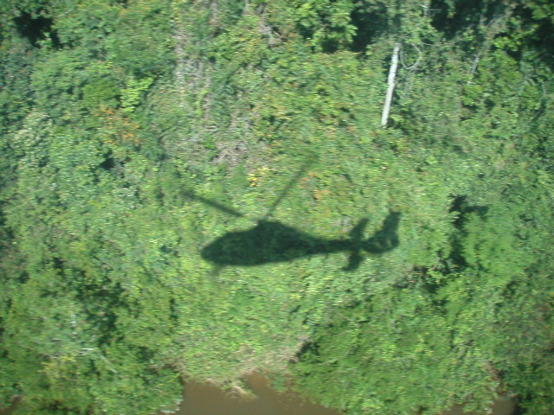
Le service Urgences-SAMU recrute afin de renforcer son équipe
des médecins urgentistes et/ou généralistes
Effectifs et activité :
- Equipe de 180 personnels dont 37 postes médicaux
- 47 000 passages SAU (5% SAUV, 25%, filière courte, 25% filière pédiatrique, 45% box)
- 1400 séjours UHCD
- 45 000 Décisions de régulation
- 2500 SMUR dont 600 hélismur et 230 evasan sur moyen et long courrier
- Activité variée:
  - traumatologie
  - pédiatrie :
    - 30% des passages
    - filière pédiatrique 8 h – 18h aux urgences avec pédiatres depuis 2016
  - infectiologie
  - médecine polyvalente
  - gériatrie (4% des passages)
Conditions :
- Les praticiens peuvent tourner sur les différents postes : filière courte, sauv, box, smur, uhcd possible (régulation pour les plus anciens et possibilité de ne travailler qu'en box ou en consultation d'accueil pour certains)
- 48 h avec repos de sécurité garde et temps additionnel possible
- Contrat de remplacement avec majoration de 50% (40% outre mer + 10% précarité)
- Déplacement - Hébergement et voiture le premier mois
A bientôt
L’équipe du service Urgences SAMU de Cayenne
Tel : 05 94 39 52 52
Email : gerald.egmann@ch-cayenne.fr / nicole.caharel@ch-cayenne.fr

